Сборник задач по физике
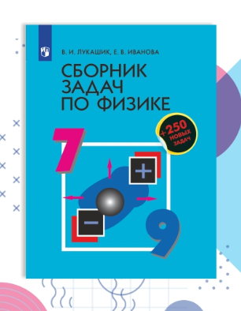

- Уровень образования – 7-9 классы
- Целевая аудитория – учителя и ученики.
- Основная идея пособия - Проверен многолетней практикой преподавания физики.
- Авторский коллектив – В.И. Лукашик, Е.В. Иванова
- Ключевые особенности издания – в него включены качественные и количественные задачи. В переработанное издание добавлены тестовые задачи, а также раздел "Магнитные и электромагнитные явления".
- Преимущество для покупателя - Проверен многолетней практикой преподавания физики

